SISTEMA DE
LUMNOS
ESBA BARRIO NORTE

MANUAL DE REFERENCIA
INICIO DE SECION:
Los nombres de usuario ya fueron designados y son iguales a los nombres de usuario que utiliza para entrar a la sesión de Windows.
Acá se ingresa el nombre de usuario
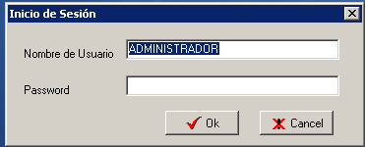
Acá se ingresa la contraseña
PANTALLA PRINCIPAL:
Esta barra indica en que carrera se encuentra trabajando. Si este en bajas aparecerá al final del nombre de la carrera la palabra BAJAS
Esta barra se utiliza para cambiar de carrera en altas o bajas, entrar a las opciones de Docentes o usuarios

Barra de menú para entrar a las opciones de la carrera. O en su defecto los datos académicos del alumno de dicha carrera.

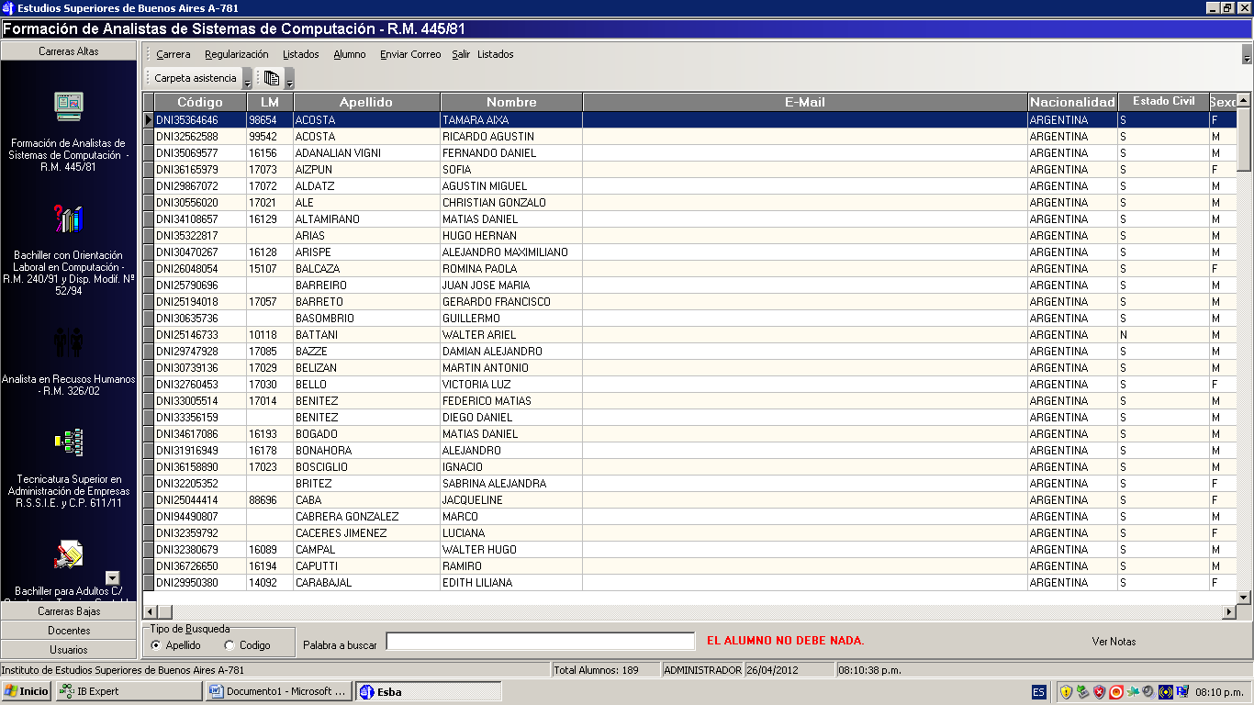
Alumnos que se encuentras en la carrera seleccionada
Texto a buscar en la lista de alumnos. Se puede buscar por código o apellido cambiando la opción que esta a la izquierda. A este recuadro se puede llegar con la tecla rápida F2
Indica si el alumno debe documentación o no

MENUES

- CARRERA:
Permite modificar y/o dar de alta las materias de la carrera que se esta trabajando
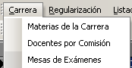
Permite dar de alta las comisiones del cuatrimestre activo. No se permitirán borrar comisiones de cuatrimestres anterior porque pasan a formar parte del historial de servicios de cada docente.
Permite dar de alta las mesas de exámenes de la carrera

- Meterías de la carrera:
Nuevo: Da de alta una materia
Modificar: Modifica la materia seleccionada en la grilla superior
Imprimir: Imprime un listado de las meterias.
Salir: Sale de la ventana
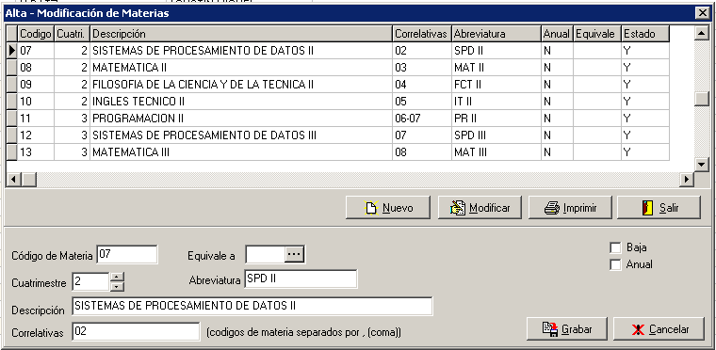

Grabar: Graba los cambios o el alta.
Cancelar: Cancela los cambios o el alta

Código de materia: Número para identificar a la materia.
Equivale a: Sirve para aclarar que una materia se asocia a otra que se dio de baja.
Cuatrimestre: Numero de cuatrimestre en que se da la materia:
Abreviatura: Nombre abreviado.
Descripción: Nombre largo de la materia.
Correlativas: Códigos de materias a las cuales deberían de estar aprobadas para cursar dicha materia.
Los códigos deben estar separados por comas.

- Docentes por Comisión:
Lista de las comisiones activas del cuatrimestre en curso

Nueva: Da de alta una comisión nueva.
Modifica: Modifica la comisión seleccionada en la grilla superior.
Elimina: Borra la comisión seleccionada.
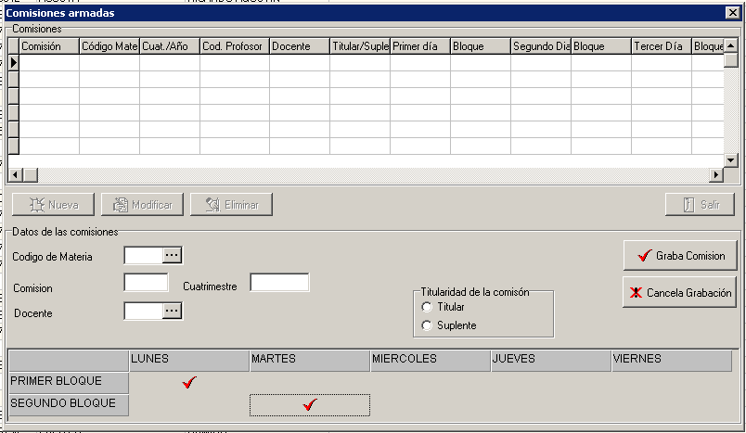

Esta grilla sirve para seleccionar los días y horarios que se da la materia.
Basta con hacer click en el casillero que corresponda.

Código de Materia: Se escribe el código de materia o se presiona en el botón de los 3 puntitos para seleccionar la materia.
Comisión: Numero de comisión que se esta dando de alta. Ejemplo 111.
Cuatrimestre: Numero de cuatrimestre en curso, por defecto si es nueva la comisión se carga sola.
Docente: Código de docente que da la materia. De no saberlo presionar el botón para que aparezca el listado.
Titularidad de la comisión: Para determinar si el docente es titular o esta haciendo una suplencia.

- Mesas de examenes:
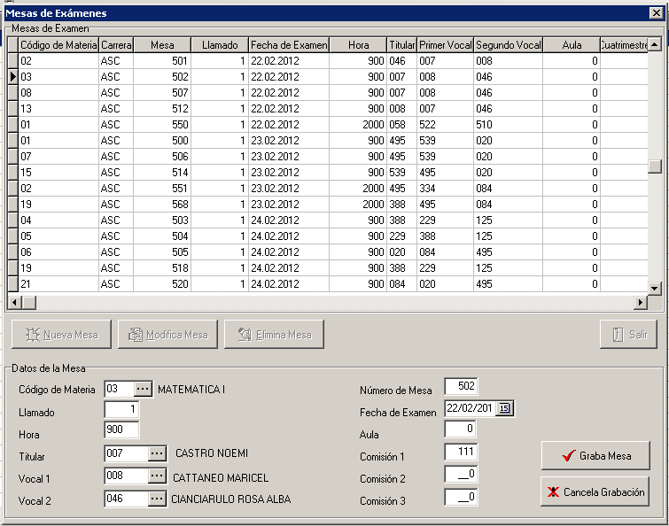
Lista de las mesas activas.

Nueva: Da de alta una mesa nueva.
Modifica: Modifica la mesa seleccionada en la grilla superior.
Elimina: Borra la mesa seleccionada.

